Sokféle módon segíthetünk cukorbeteg rokonainknak
Stroke, szívroham, veseelégtelenség
Tudta, hogy ezeknek a betegségeknek a kockázata a 2-es típusú cukorbetegséggel élőknél sokkal magasabb? Ismert tény, hogy a szív- és érrendszeri betegségek jelentik az első számú halálozási okot cukorbetegeknél¹, az elhalálozás kockázata kétszer magasabb, mint a nem cukorbetegek esetében. Sajnos, a betegek általában csak akkor ismerik fel a szív- és érrendszeri vagy a vesebetegség tüneteit, amikor már többnyire késő. Ezért fontos cukorbetegség esetén a rendszeres orvosi vizsgálat és az egészséges életmód kialakítása, így jelentősen csökkenthető a kockázat².
Szív- és érrendszeri betegségek
A 2-es típusú cukorbetegséggel összefüggő leggyakoribb betegségek a szív- és érrendszert érintik, a lábak keringési zavarához, szívelégtelenséghez, vagy legrosszabb esetben akár szívinfarktushoz, stroke-hoz is vezethetnek. Egy 60 éves cukorbeteg, akinek nem volt korábban stroke-ja vagy szívrohama, átlagosan hat évvel korábban hal meg, mint az, akinek nincs cukorbetegsége. Sőt, ha már volt stroke-ja vagy szívrohama, akkor tizenkét évvel korábban. Ennek az az oka, hogy a cukorbeteg magas vércukorszintje károsítja az érfalakat, ami fokozatosan rontja a véráramlást, ezért a szervek nem jutnak elegendő oxigénhez és tápanyaghoz. A beszűkült erek növelik mind a szívbetegség, mind a stroke kockázatát³.
Vesebetegségek
A vesebetegségek gyakoriak a 2-es típusú cukorbetegségben szenvedő betegek körében⁵: nagyjából minden második cukorbeteg szenved valamilyen vesebetegségben⁶. Súlyosabb esetekben veseelégtelenség alakul ki, ilyenkor a beteg dialízisre vagy veseátültetésre szorul. A szív- és érrendszeri betegségek kockázata körülbelül négyszeresére nő a vesebetegségben szenvedők esetében ⁷̛̛̛ ⁸. A vesebetegség vérből vagy a vizeletből kimutatható, ezért érdemes évente felkeresni a háziorvost beutalóért.
Más szervek károsodása
A vese, valamint a szív- és érrendszer mellett más szervek is károsodhatnak. A diabéteszes retinopátia látászavarokhoz vezethet, homályos és fókuszálatlan látást, a sötét foltokat vagy „vörös függönyt” okoz. A 2-es típusú cukorbetegség a máj működési zavarát is okozhatja.
Melyek a kockázati tényezők?
A szív-, máj- és anyagcsere-betegségekben sok közös kockázati tényező van⁹. Ezen szervek bármelyikének működési zavara súlyosbíthatja egy másik szervrendszer működési zavarát, így egyre több szerv betegedhet meg ¹°̛ ¹¹. Világszerte több mint egymilliárd ember szenved az említett szervrendszerek betegségeiben.¹²
Többek között az alábbi tényezők növelik a fent említett betegségek kockázatát¹³:
magas vérnyomás
fizikai aktivitás hiánya
elhízás
dohányzás
magasabb koleszterinszint
Mit lehet tanácsolni a hozzátartozóknak?
A 2-es típusú cukorbetegségben szenvedő betegnek nem kell azonnal nagy változásokat elérni, akár már apró változtatások is pozitív hatással bírnak:
Figyeljen oda az étrendjére: étkezzen rendszeresen, legalább napi ötször, de kisebb adagokat. Kevesebbet egyen gyorsétteremben, fogyasszon kevesebb cukrot és telített zsírsavat, és egyúttal növelje a növényi alapú élelmiszerek (gyümölcsök, zöldségek, bab, teljes kiőrlésű termékek, magvak és olajok) mennyiségét az étrendjében.
Mozogjon egy kicsit többet: már napi 20-30 perc testmozgás is jelentősen csökkenti a megbetegedés kockázatát. Ez a mozgás lehet egy gyors tempójú séta, egy kis kerékpározás, vagy egy rövid online edzés.
Hagyjon fel a káros szenvedélyekkel: a dohányzás és a túlzott alkoholfogyasztás a szív- és érrendszeri, valamint egyéb betegségek fő kockázati tényezői. A pszichológus segítsége, a leszokást támogató alkalmazások, könyvek vagy konkrét célok kitűzése segíthet az életmódváltásban.
Törekvés a kiegyensúlyozottságra: a stressztényezők kiiktatása, a sok és jó minőségű alvás is nagyon fontos.
Kísérje figyelemmel egészségügyi értékeit: ezek az értékek a testsúly, a vérnyomás, a koleszterinszint.
Az orvosnál
Korai stádiumban a szív- és érrendszeri, valamint a vesebetegségek észrevétlenek maradnak, és nem okoznak azonnali tüneteket. Éppen ezért elengedhetetlen, hogy a 2-es típusú cukorbetegségben szenvedők rendszeresen keressék fel orvosukat és járjanak el szűrővizsgálatokra a vérnyomást, a koleszterinszintet, a vércukorszintet, a szem, a lábak és a vesék állapotát ellenőrizni.
Forrás:1 World Heart Federation. Diabetes as a risk factor for cardiovascular disease. Available from: www.world-heart-federation.org/cardiovascular-health/cardiovascular-disease-risk-factors/diabetes/ (Last Accessed: June 2019).2 NHS. Diabetes. Available at: https://www.nhs.uk/conditions/diabetes/ [Accessed November 2020]3 British Heart Foundation. Atherosclerosis research. Available at: https://www.bhf.org.uk/what-we-do/our-research/circulatory-conditions-research/atherosclerosis-research4 Morrish N.J, Wang SL, Stevens LK, et al. Mortality and causes of death in the WHO Multinational Study of Vascular Disease in Diabetes. Diabetologia. 2001;44[Suppl.2]:S14 215 Diabetes and the Kidneys, International Diabetes Federation; Available from: https://www.idf.org/our activities/care prevention/diabetes and the kidney.html (Last Accessed: June 2019).6 Thomas MC. Changing epidemiology of type 2 diabetes mellitus and associated chronic kidney disease. National Review of Nephrology . 2016;12(2):73 81.7 Gansevoort RT, Correa Rotter R, Hemmelgarn BR et al. Chronic kidney disease and cardiovascular risk: epidemiology, mechanisms, and prevention. The Lancet. 2013;382:339 52.8 Bays H. From victim to ally: the kidney as an emerging target for the treatment of diabetes mellitus. Curr Med Res Opin. 2009;25(3):671 81.9 Sarafidis P, Ferro CJ, Morales E, et al. SGLT-2 inhibitors and GLP-1 receptor agonists for nephroprotection and cardioprotection in patients with diabetes mellitus and chronic kidney disease. A consensus statement by the EURECA-m and the DIABESITY working groups of the ERA-EDTA. Available online at: https://pubmed.ncbi.nlm.nih.gov/30753708/. Last accessed December 2020. Nephrol Dial Transplant. 2019;34:208.10 Thomas G, Sehgal AR, Kashyap SR, et al. Metabolic syndrome and kidney disease: a systematic review and meta-analysis. Clin J Am Soc Nephrol. 2011;6(10):2364–73.11 García-Donaire JA, Ruilope LM. Cardiovascular and Renal Links along the Cardiorenal Continuum. Int J Nephrol. 2011;2011:975782.12 GBD 2015 Mortality and Causes of Death Collaborators. Global, regional, and national life expectancy, all-cause mortality, and cause-specific mortality for 249 causes of death, 1980–2015: A systematic analysis for the Global Burden of Disease Study 2015. The Lancet. 2016;388(10053):1459–544.13 American Heart Association. Understand Your Risks to Prevent a Heart Attack. Available at: https://www.heart.org/en/health-topics/heart-attack/understand-your-risks-to-prevent-a-heart-attack [Accessed November 2020]
Sajtókapcsolat:
- Oláh Csilla
- Action Heller Consulting
- +36 20 436 7101
- olah.csilla@hellercom.hu
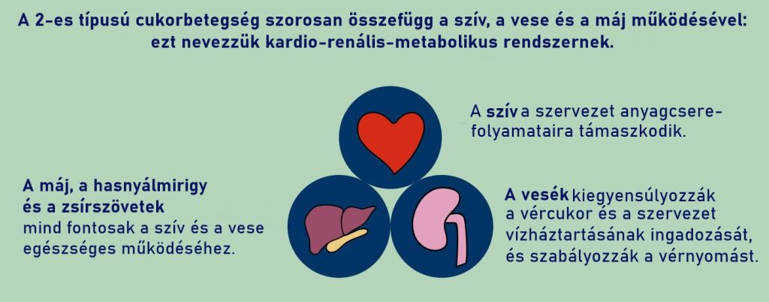 | © Boehringer Ingelheim
Eredeti tartalom: Boehringer Ingelheim
Továbbította: Helló Sajtó! Üzleti Sajtószolgálat
Ez a sajtóközlemény a következő linken érhető el:

